Беседы об искусстве. Гр.2.8. пр.Понкратова Н.А.
Тема: Музеи.
Знакомство с термином «музей». История. Виды музеев (исторический, краеведческий,
музеи искусства, литературный, зоологический и др.). Музеи-ансамбли (музей-усадьба,
музеи-квартиры, музеи-храмы). Частные музеи. Коллекционные музеи игрушки, фарфора, кружева.
Нетрадиционные музеи (музей шоколада, музей елочной игрушки, музей ледяных
скульптур, музей янтаря, музей воды, и др.).
Самостоятельная работа: сочинение о посещении нетрадиционного музея, или сочинение
«Каким я вижу свой музей». посещение музея. 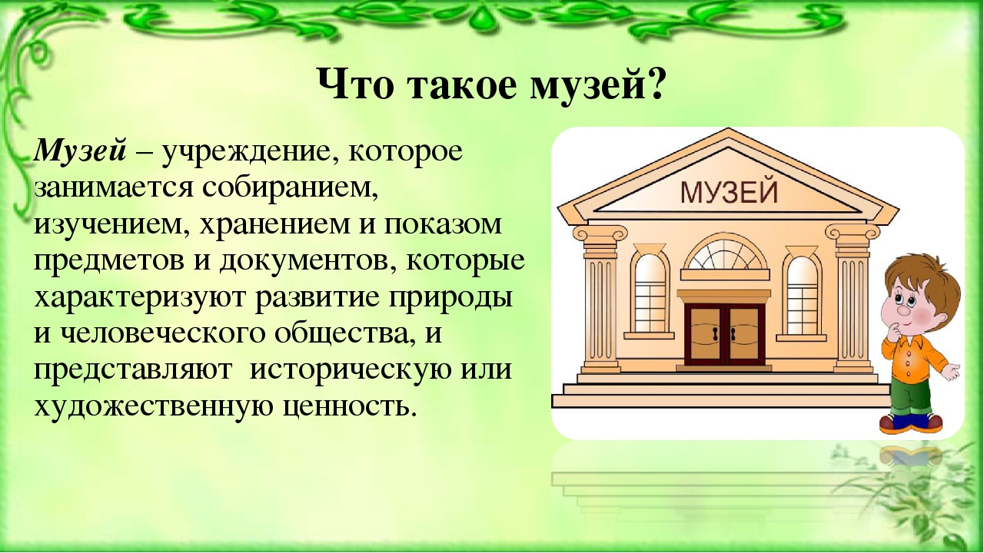
Музе́й (от греч. μουσεῖον — Дом Муз) — учреждение, занимающееся сбором, изучением, хранением и экспонированием предметов — памятников естественной истории, материальной и духовной культуры, а также просветительской и популяризаторской деятельностью. Сначала это понятие обозначало коллекцию предметов (экспонатов) по искусству и науке, затем, с XVIII века, оно включает в себя также здание, где располагаются экспонаты. 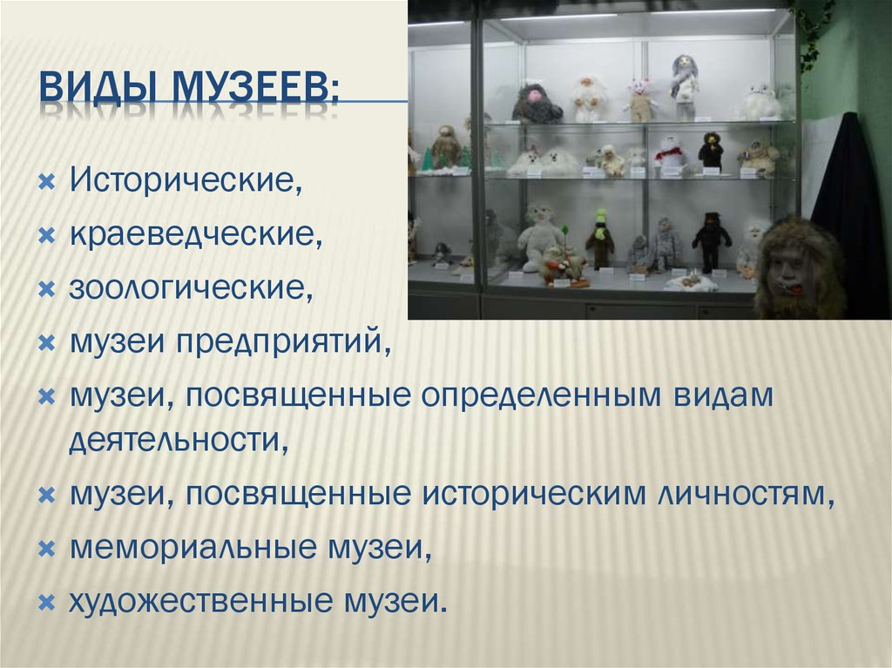
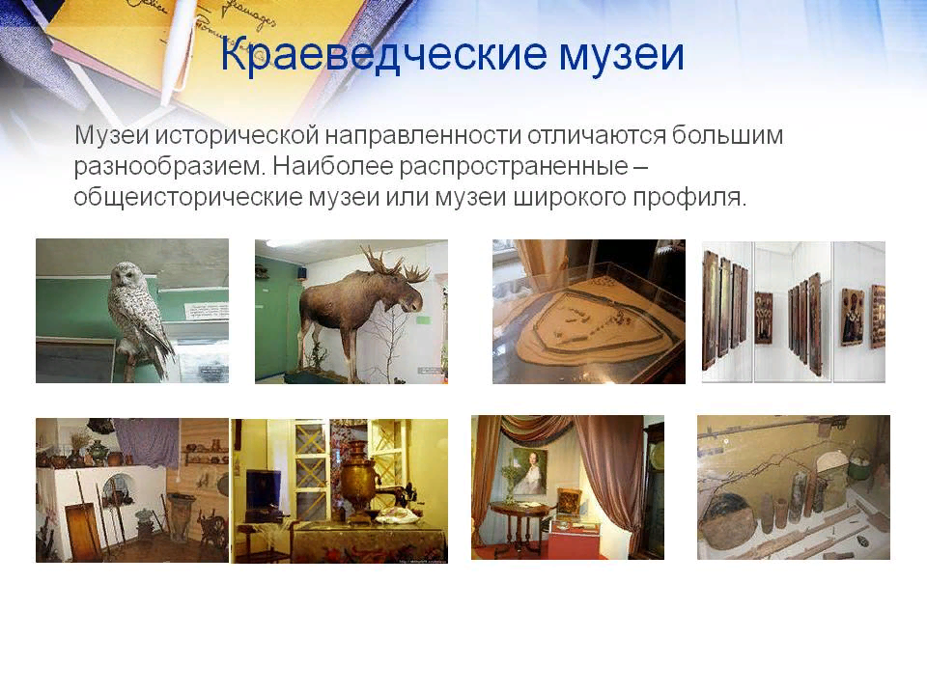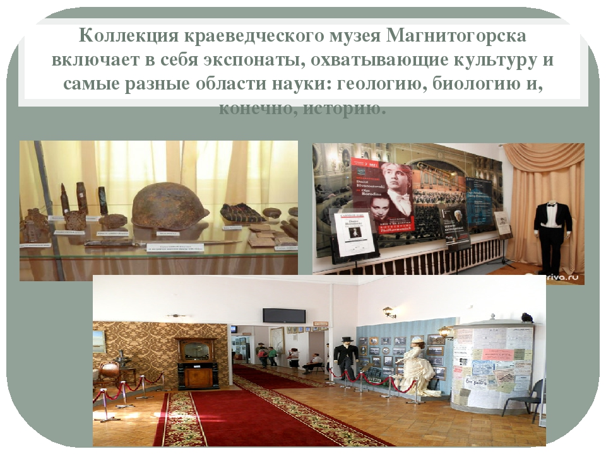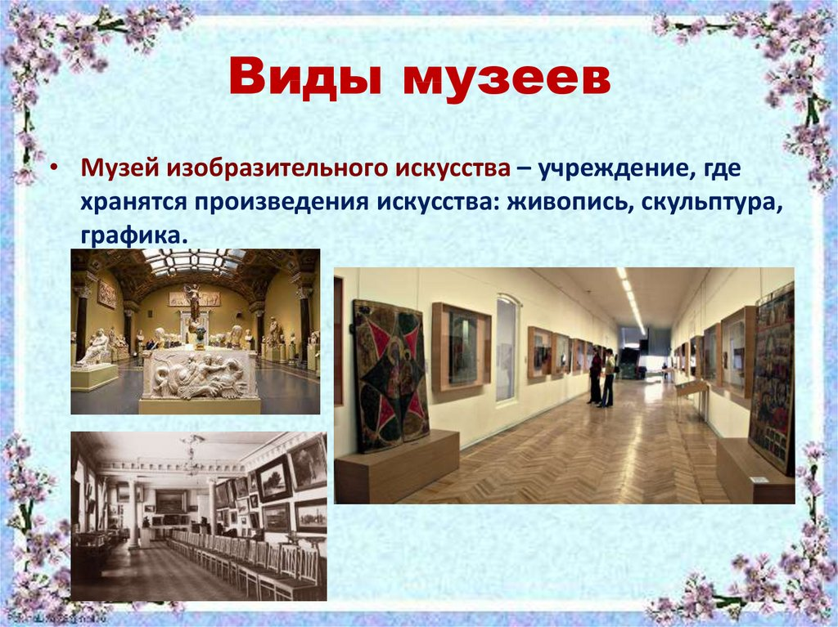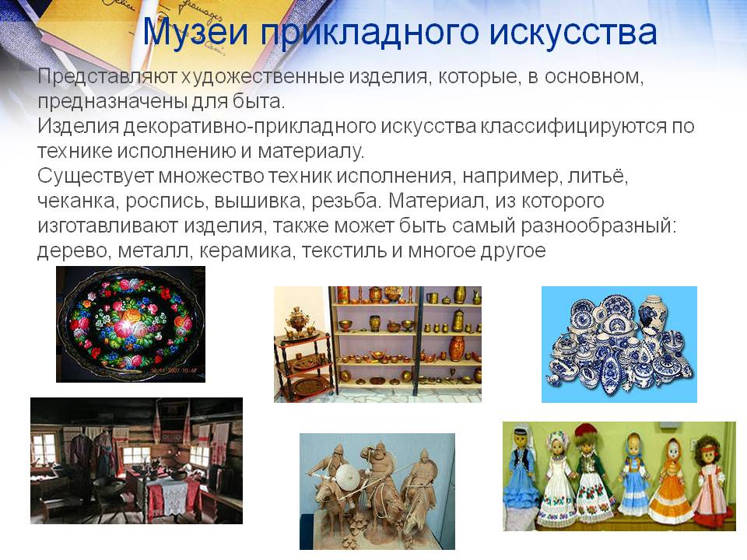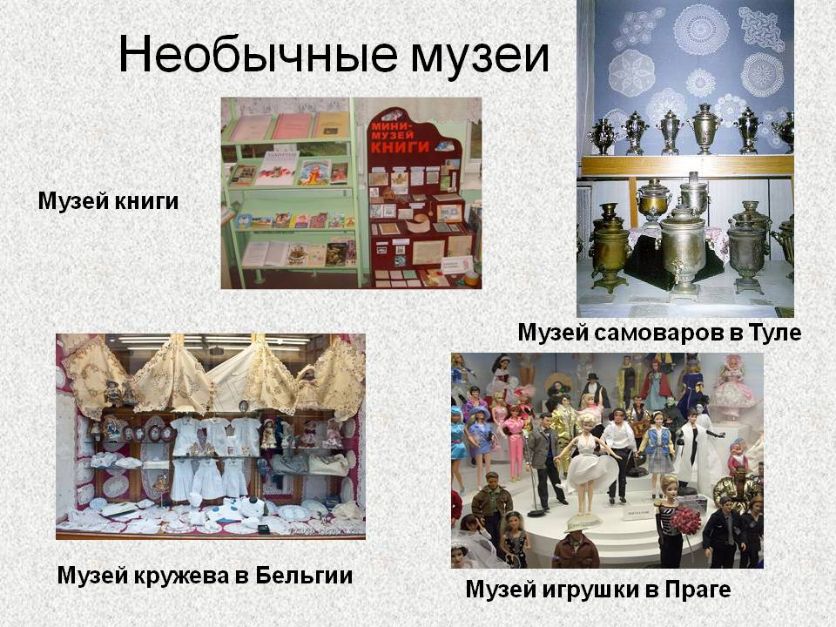

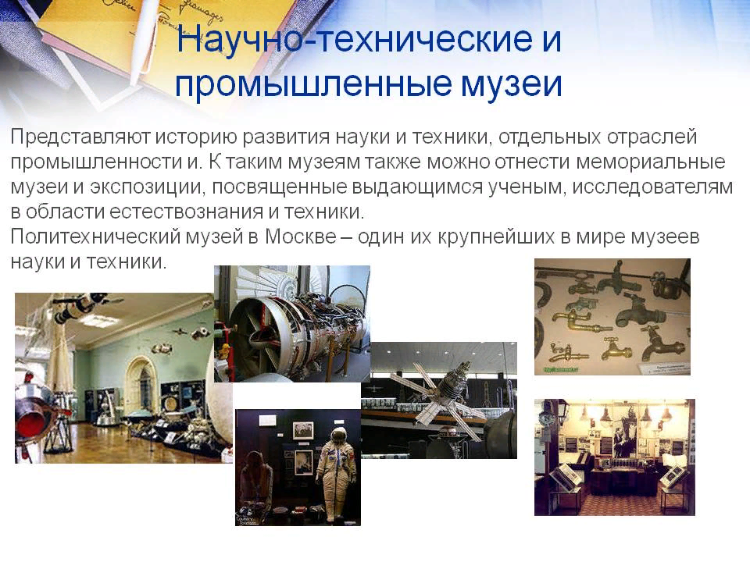

Предлагаю Вам просмотреть интересную презентацию по ссылке
https://infourok.ru/
Презентация к внеурочной деятельности по теме "Магнитогорский историко-краеведческий музей"

Краткое описание документа:
Презентация содержит информацию о создании историко-краеведческого музея в городе Магнитогорске. Рассказывает о залах с экспозициями музея. Часть экспонатов рассказывает об истории крепости-станицы Магнитной и развитии города с его основания и до наших дней. За прошедшие годы сотрудники музея собрали большие коллекции по истории края, города и металлургического комбината.

